Handlungsanleitung

Partizipative Bildungsmethoden - Weltverteilungsspiel
In dieser Handlungsanleitung stellen wir Ihnen das Weltverteilungsspiel zum Thema Menschenrecht auf Wasser vor, das Sie in Ihren Kursen kostenlos einsetzen können. Die Anleitungen und die Kursmaterialien sind als freie Bildungsmaterialien für Jugendliche ab 16 Jahren und Erwachsene unter CC BY veröffentlicht und wurden vom FoodFirst Informations- und Aktionsnetzwerk (FIAN) Deutschland e.V. entwickelt.
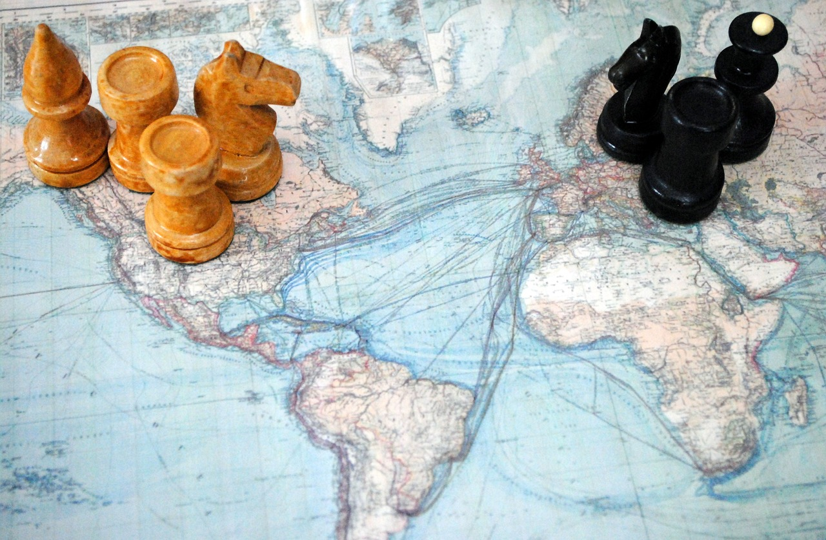
Bild von StarFlames auf Pixabay (Pixabay Licence)

Das Spiel und seine Materialien sind kostenlos nutzbar und mit einer präzisen Spielanleitung versehen. Alle für den Spieleinsatz benötigten Materialien stehen Ihnen online aufbereitet zur Verfügung, sind aber für den Einsatz in der Präsenzlehre gedacht. Zudem können Sie auf ein extra produziertes Erklärvideo zurückgreifen, das ebenfalls online zur Verfügung steht.

Weltverteilungsspiel
Worum geht es? Das Weltverteilungsspiel soll den 10 bis 25 Teilnehmenden einen Überblick über die Verfügbarkeit und die Verteilung von Wasser im globalen Zusammenhang geben.
Was stellt das FIAN zur Durchführung zur Verfügung? Die Spielanleitung beinhaltet fünf Seiten, außerdem gibt einen Einführungsfilm, der online zur Verfügung steht. Eine Weltkarte, die als Plane im Kursraum ausgelegt wird, kann bei Engagement Global ausgeliehen werden. Alternativ kann die Welt auch mit Kreide oder Kreppklebeband vereinfacht auf dem Boden dargestellt werden.
Wie geht das? Die Teilnehmenden durchspielen drei Runden, um ein Gefühl für Wasservorkommen und Wasserverteilung in der Welt zu bekommen. In der ersten Runde werden mit Hilfe von Stühlen die Süßwasservorkommen auf der Erde sichtbar gemacht. In der zweiten Runde versuchen die Teilnehmenden selbst die Verteilung der Erdbevölkerung darzustellen. In der dritten und letzten Runde wird dann das weltweit zur Verfügung stehende Süßwasser auf die Weltbevölkerung verteilt. In jeder Runde dürfen die Teilnehmenden zunächst einen eigenen Vorschlag zur Verteilung machen, bevor die Kursleitung anhand von reellen Zahlen die tatsächliche Verteilung offenbart.
Wie lange dauert das? Das Weltverteilungsspiel ist auf 40 Minuten ausgelegt, hinzugerechnet sollte aber noch die Reflexionszeit werden.
Wofür ist das gut? Durch die anschauliche Methode, die Weltbevölkerung in Form von Stühlen und das Wasservorkommen, bzw. die Wasserverteilung anhand von vollen und leeren Wassergläsern darzustellen, können die Teilnehmenden nachempfinden, wie ungerecht der Zugang zu Wasser verteilt und wo der Einsatz für das Menschenrecht auf Zugang zu Wasser noch dringend notwendig ist.

CC BY SA 3.0 DE by Christina Bliss für wb-web (21.11.2023)

